A.S :2017 /2018  Prf.AMMARI Muh’amad  20 |  | Lycée collégial elmanssour eddahbi – tantan  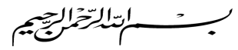  Devoir surveillé 3/S₁  1ère année collège  Matière : Sciences Physiques Durée : 1heure Ex A | Nom :------------------------------  Prénom :--------------------------  Classe :1APIC N° :-------
3  3  2 | Exercice N° 1 : Testez vos informations (8points)  ( 8points)  1. Réponds par « Vrai » ou « faux » aux affirmations suivantes :  - Un mélange est formé de deux ou plusieurs constituants différents. -----------------  - Lors de la dissolution, la masse totale du soluté et du solvant reste constante. ------------------  - Le sang est-il mélange hétérogène. ------------------  2. Entourer la bonne réponse :  - Après distillation d’une eau minérale, l’eau obtenu est un mélange homogène / corps pur.  - On mélange de l’eau et de l’alcool, ils forment un liquide homogène ; ils sont miscibles / insolubles.  - Un solide qui peut être dissous dans l’eau s’appelle, un solvant / soluté.  3. Compléter les phrases suivants par les mots suivant : hétérogène – homogène – aqueuse – solution.  - Un mélange ------------------------est un mélange dans lequel on ne distingue pas à l’œil nu les constituants.  - Un mélange-----------------------------------est un mélange dans lequel on distingue à l’œil nu au moins deux constituants.  - Une-----------------------------------est un mélange homogène obtenu par dissolution d’une espèce chimique  (le soluté) dans un liquide (le solvant).  - Si le solvant est l’eau la solution est appelée solution-----------------------------------.
2.5  0.5  3.5  0.5  0.5 | Exercice N° 2 : Appliquez vos informations :(8points)  I. Classer les mélanges suivants dans le tableau : l’eau sidi Ali –l’air – (eau+sel) – (eau+ huile)– (eau+sable).  Mélanges homogènes Mélanges hétérogènes  --------------------------------------------------------------- ------------------------------------------------------------  II. Le schéma ci-dessous résume une technique utilisée pour séparer les constituants d’un mélange :  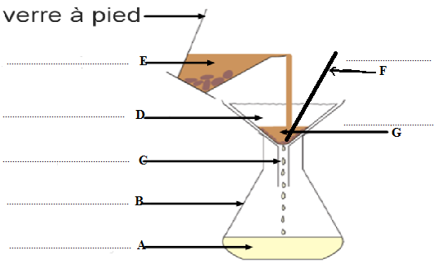  1. Donner un nom à ce schéma :…………………………………………………….………………  2. Remplace chaque lettre par le mot qui convient:  Mots à utiliser : Filtrat - Erlenmeyer –Entonnoir - Résidu -  Agitateur –Papier filtre – Eau boueuse.  3. Le mélange de départ est-il homogène ou hétérogène ?  ...............................................................................................................................................  4. Le produit recueilli à la fin de l’opération est –il homogène?  .................................................................................................................................................
3  0.5  0.5 | Exercice N° 3 : Intervention pour résoudre le problème :(4points)  Dans les travaux pratiques des sciences physiques votre professeur a te demandé de séparer les constituants de l’eau minérale, on utilise le montage représenté ci-dessous :  - a quels numéros correspondant le légendes suivants :  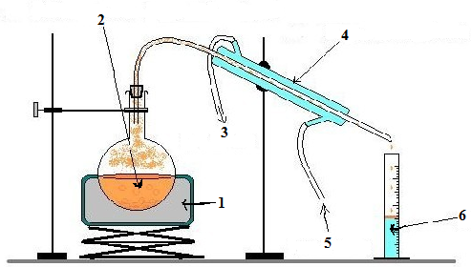  Distillat – Entrée d’eau froide – Sortie d’eau tiède – Réfrigérant –  Chauffe ballon – Eau salée.  1. .......................................... 2. ..................................................... 3. .......................................  4. .......................................... 5. ..................................................... 6. .......................................  - Donner le nom de cette technique :…………………………………..……………………………..  - Donner le nom de l’eau obtenu ?..................................................................................
Prf. AMMARI.M^{ed}

والله ولي التوفيق
